Razítko pracoviště

Informovaný souhlas pacienta/zákonného zástupce

s operačním výkonem

Příjmení:
Jméno:
RČ pacienta:

1. Název zdravotního výkonu:
- Odstranění kavernomu kmene či míchy

2. Diagnóza, která vede k provedení zdravotního výkonu:
- Kavernom v oblasti kmene či míchy

3. Informace o potřebném léčebném výkonu, včetně údaje o jeho účelu, povaze a následcích:
Cílem operační léčby je odstranit kavernom . Výkon se provádí v celkové anestézii. Při operaci se někdy sledují funkce míchy pomocí elektrofyziologického monitoringu. Přístup na páteř a míchu může být zezadu, z boku či zepředu. Většinou je nutné dočasné nebo trvalé odstranění části páteře k vytvoření přístupu k míše. Nádor se odstraňuje částečně nebo celý. Při uzavření rány je někdy nutné páteř zpevnit šrouby, dlažkami a tyčemi. Doba trvání operace je cca 3 až 9 hodin. Výkon může být spojen s významným krvácením a může být nutné podání krevních derivátů. Pooperační péče je na JIP NCH (jednotce intenzivní péče Neurochirurgické kliniky dětí a dospělých 2.LF UK a FN v Motole) nebo na resuscitačním lůžku KAR (Klinika anesteziologie a resuscitace 2.LF UK a FN v Motole), záleží na průběhu operace a délce výkonu. Po operaci se provede kontrolní CT, MRI nebo angiografie páteře a míchy.

4. Rizika zdravotního výkonu:
zejména
- obecná rizika celkové anestézie
- poškození míchy – spojené s ochrnutím rukou, nohou nebo i dechu
- krvácení, infekce, ischémie špatné hojení rány a kostní ploténky
- výtok mozkomíšního moku
- rozvoj hydrocephalu – vodnatosti mozku s nutností zavedení hadičky do mozku či shuntu a nutnosti dalších operací
- zhoršení neurologického nálezu – zhoršení hybnosti končetin, řeči, hybnosti očí, inervace tváře, poruchy zraku, poruchy polykání, poruchy sluchu
- riziko poškození oblasti míchy - hybnost ruky a nohy. Následkem operace by mohla být plegie (ochrnutí - ruky, nohy, nebo obou končetin)
- Poškození páteře s následnou bolestí páteře a nutností dalších operací

Těmto rizikům se každopádně budeme způsobem provedení operace snažit vyhnout. Nemůžeme však vyloučit nepředvídané komplikace výkonu jako krvácení, nedokrvení mozkové tkáně, otok nebo infekce, jejichž důsledky nelze nikdy dopředu odhadnout. Mohly by způsobit i závažné neurologické následky a zcela výjimečně být i fatální.

5. Alternativy zdravotního výkonu:
- Konzervativní terapie, ozáření nádoru

6. Údaje o možném omezení v obvyklém způsobu života a v pracovní schopnosti po provedení příslušného zdravotního výkonu, lze-li takové omezení předpokládat; v případě možné nebo očekávané změny zdravotního stavu též údaje o změnách zdravotní způsobilosti:

Předpokládaná doba hospitalizace:
- 7-21dní

Předpokládaná doba trvání pracovní neschopnosti (předpokládaná doba, po kterou pacient nebude schopen vykonávat své studium):

- 90 dní

Předpokládaná omezení v běžném způsobu života:
- pokud nenastanou komplikace a nedojde ke zhoršení neurologického nálezu, nepředpokládá se další omezení oproti současnému stavu
- v případě zhoršení neurologického nálezu (porucha hybnosti, řeči, zraku, paměti, endokrinních funkcí) poté jistě omezení v běžném způsobu života nastanou

Předpokládané změny zdravotní způsobilosti (vyplnit individuálně):

7. Údaje o léčebném režimu a preventivních opatřeních, která jsou vhodná, o provedení kontrolních zdravotních výkonů:
- kontrolní CT nebo MR páteře (angiografie a jiné)
- laboratorní vyšetření krve
- po propuštění prevence úrazu hlavy, neurologické a neurochirurgické kontroly, kontroly CT nebo MRI páteře
- RHB pod vedením fyzioterapeuta
- kanylace periferní žíly (event. kanylace centrální žíly)
- zavedení periferního močového katetru
- peroperační ATB krytí
- peroperačně prevence trombembolické nemoci
- peroperační infusní terapie
- peroperační podání kortikoidů i.v, nebo p.o., dle potřeby
- podání krevních derivátů
- další diagnostické/terapeutické výkony v případě ohrožení života, v příp. vzniku komplikací, nebo v rámci jejích prevence

8. Záznam o poučení pacienta/zákonného zástupce pacienta, jemuž bude implantován zdravotnický prostředek

Lékař prohlašuje, že poskytl pacientovi/zákonnému zástupci pacienta podrobnou informaci obsahující údaje, které umožňují identifikaci zdravotnického prostředku (včetně jeho příslušenství), který bude u pacienta implantován, spolu s pokyny týkajícími se bezpečnosti pacienta a jeho chování, včetně toho, kdy má pacient vyhledat lékaře a kterým vlivům prostředí by se neměl vystavovat vůbec nebo jen při dodržování vhodných preventivních opatření.

9. Odpovědi na doplňující otázky pacienta/zákonného zástupce pacienta:

Prohlášení lékaře:

Prohlašuji, že jsem výše uvedeného pacienta/zákonného zástupce pacienta srozumitelným způsobem a v dostatečném rozsahu informoval o jeho zdravotním stavu/o zdravotním stavu osoby jím zastupované a o veškerých shora uvedených skutečnostech, o navrženém individuálním léčebném postupu a všech jeho změnách, včetně upozornění na možné komplikace. Pacient/zákonný zástupce pacienta byl seznámen s plánovaným způsobem anestézie (sedace), bude-li použita.

V Praze, dne……………. ……………………………
Podpis a jmenovka lékaře

Prohlášení a souhlas pacienta/zákonného zástupce pacienta:

Já, níže podepsaný, prohlašuji, že jsem byl lékařem srozumitelně a v dostatečném rozsahu informován o svém zdravotním stavu/o zdravotním stavu osoby mnou zastupované a o veškerých shora uvedených skutečnostech. Údaje a poučení mi byly lékařem sděleny a vysvětleny, porozuměl jsem jim a měl jsem možnost klást doplňující otázky, které mi byly lékařem srozumitelně zodpovězeny. Na základě poskytnutých informací a po vlastním zvážení souhlasím s provedením zdravotního výkonu/souhlasím s provedením zdravotního výkonu u osoby mnou zastupované, případně s použitím uvedené anestézie (sedace), včetně provedení dalších zdravotních výkonů, pokud by jejich neprovedení bezprostředně ohrozilo můj život nebo zdraví/život nebo zdraví osoby mnou zastupované.
Současně také prohlašuji, že jsem lékaři sdělil všechny mně známé důvody, které by mohly zkomplikovat klidný průběh zdravotního výkonu (zejména užívané léky, alergie a všechna přidružená onemocnění).

Pro zákonného zástupce pacienta:
Jako zákonný zástupce nezletilého pacienta nebo pacienta zbaveného způsobilosti k právním úkonům prohlašuji, že veškeré shora uvedené informace byly poskytnuty rovněž tomuto pacientovi (za podmínky, je-li k tomu pacient přiměřeně rozumově a volně vyspělý).

Pokud pacientovi nebyly takové informace poskytnuty, uvede se důvod jejich neposkytnutí:
…………………………………………………………………………………………………..…………………………………………………………………………………………………..

Verifikační záznam

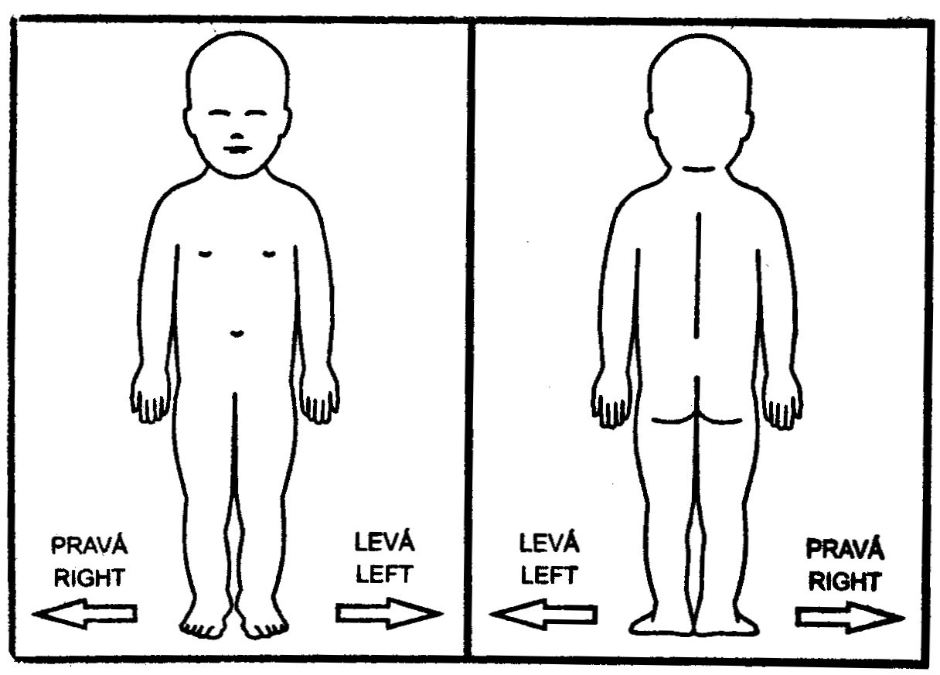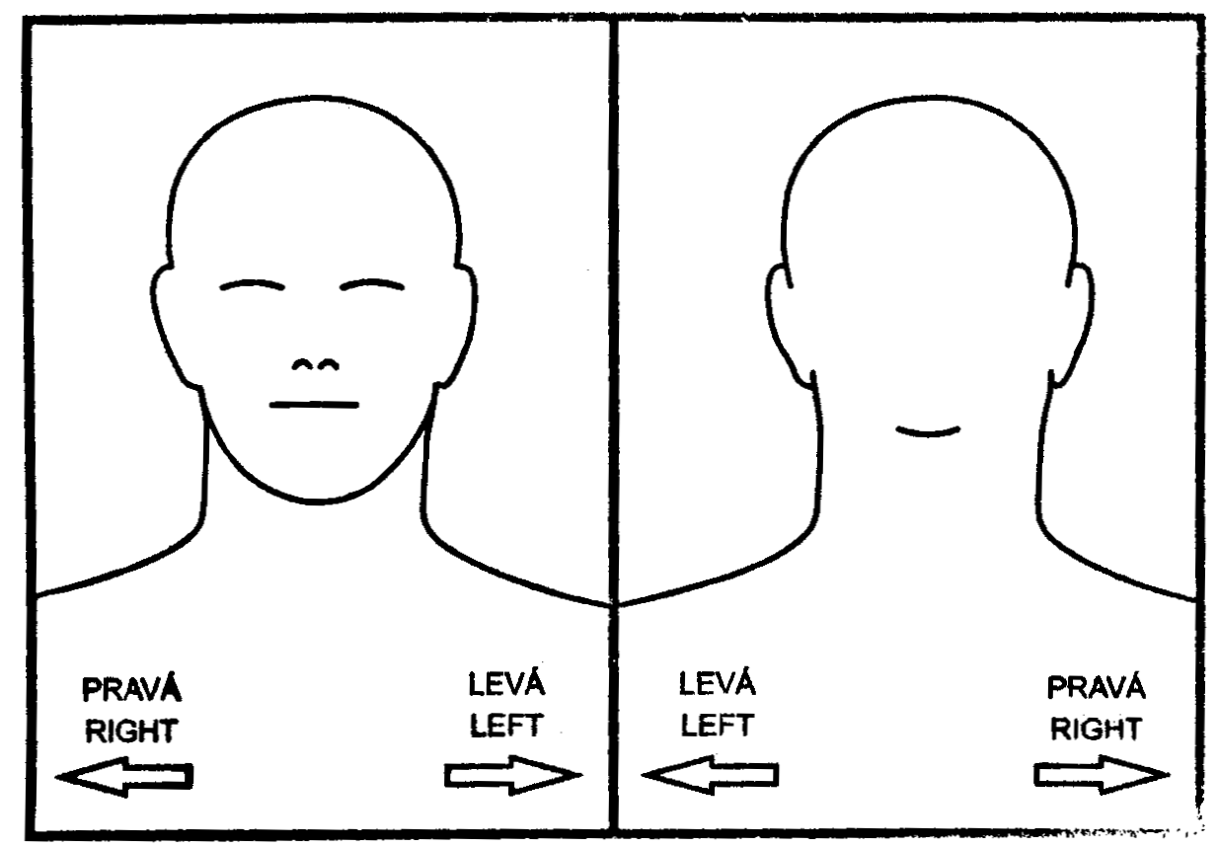

V Praze, dne……………

…………………………… NEBO ………………………….....
Podpis zákonného zástupce pacienta Podpis pacienta *

Identifikace zákonného zástupce pacienta:

1) Jméno a příjmení: .……………………...……………….Datum narození: .……………….
Vztah k pacientovi: .…………………………………………………………………………….

* Nezletilému pacientovi lze zdravotní služby poskytnout na základě jeho souhlasu, jestliže je provedení takového úkonu přiměřené jeho rozumové a volní vyspělosti odpovídající jeho věku. U pacienta zbaveného způsobilosti k právním úkonům se postupuje obdobně, nezohledňuje se však věk pacienta.

